

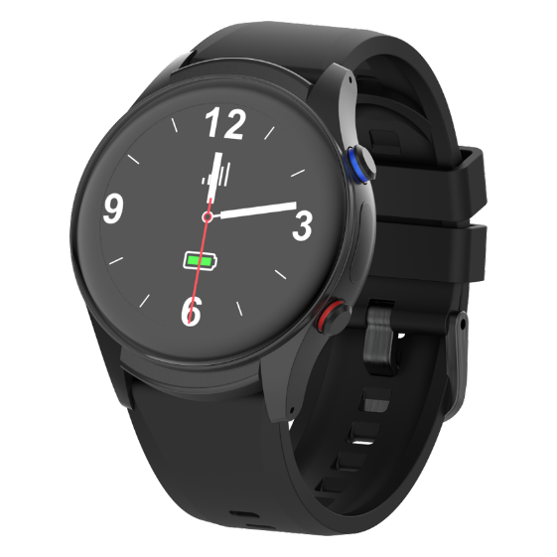

**GPS-klokke med alarmknapp og toveis tale**

**Watch 5**

Kommunelogo

**Funksjoner**

Watch 5 er en GPS-klokke som kan lokalisere *(fortelle hvor den er hen).*

Produktet har følgende kjennetegn:

* Skjerm som viser tid, med mer.
* SOS-knapp (alarmknapp) - alarm utløses ved å holde alarmknappen inne minimum ett 1 sekund (standard).
* Toveis tale – Safemate-bærer og en mottaker kan snakke ved hjelp av høyttaler/mikrofon (telefoni).
* Lokalisering – GPS og Wi-Fi posisjonerer hvor Watch 5 befinner seg (aktiveres etter samtykke med bærer).

**Lading **

Mobil- og lokaliseringsteknologi krever mye strøm, det er derfor viktig å etablere gode laderutiner.

Watch 5 lades med medfølgende bordlader m/Blåtann eller magnetisk ladekabel.

Når klokken er helt utladet, tar det ca. 2 timer å lade den opp til 100% igjen.

Fulladet batteri varer inntil 3 dager avhengig av dekningsforhold og valgte innstillinger. Automatisk lokalisering skrudd på, reduserer batterilevetiden og fører til at praktisk batteritid er 1 døgn.

Omsorgspersoner og/eller pårørende kan settes opp til å motta SMS-varsel når den klokken har lavt batteri og kan bistå/minne bæreren om å lade.

**Skjermsymboler**

Øverst er det stolper som angir GSM dekningsforhold (1-4).

Rett ved markeringen for tallet 7, så er det en sirkel som er farget grønn eller rød.

Tilkoblet Safemate server

Ikke tilkoblet Safemate server

Rett over tallet 6 er det indikator som viser batterinivå.



**Skru av og på Watch 5**

For å skru av klokken, trykk og hold inne den øverste knappen merket blått til du ser Safemate logo.

Hold inne øverste knapp i tre sekunder for å skru en avslått Watch 5 på.

**Vanntetthet**

Watch 5 er vanntett etter IP67.

**Hvordan lokaliserer Watch 5?**

Der Watch 5 ikke kan motta GPS-signaler, vil Wi-Fi-nettverk normalt kunne brukes til å lokalisere. Wi-Fi brukes kun til lokalisering, ikke som kommunikasjonskanal.

Unntaksvis kan GSM-master brukes til å fastslå en omtrentlig posisjon.

**Hvem kan se hvor Watch 5 er?**

Klokken sender posisjonen iht. oppsatt lokaliseringsintervall, typisk hvert minutt. Kommunens ansatte har i utgangspunktet tilgang til å se posisjoner 14 dager tilbake i tid.

Kommunen kan fra sine systemer justere innstillingene knyttet til lokalisering slik at man bare kan lokalisere ved behov. Hvordan og hvor hyppig Safemate skal lokalisere avtales med kommunen.

**Lokalisering på telefon**

På bildet til venstre kan du se hvordan det ser ut for de som kan lokalisere Safemate på en smarttelefon.



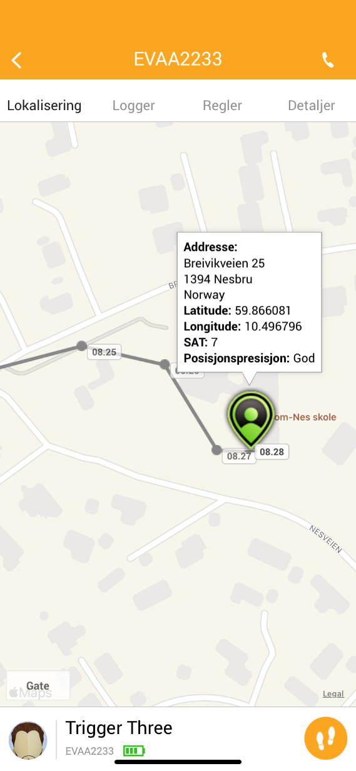

* For spørsmål relatert til tjenesten, ta kontakt med XXXX kommune på XXXX eller e-post: XXXX
* For leverandørens e-læringsmateriale, sjekk ut kurset **Safemate for pårørende**, som du får adgang til ved å bruke QR-koden til høyre.

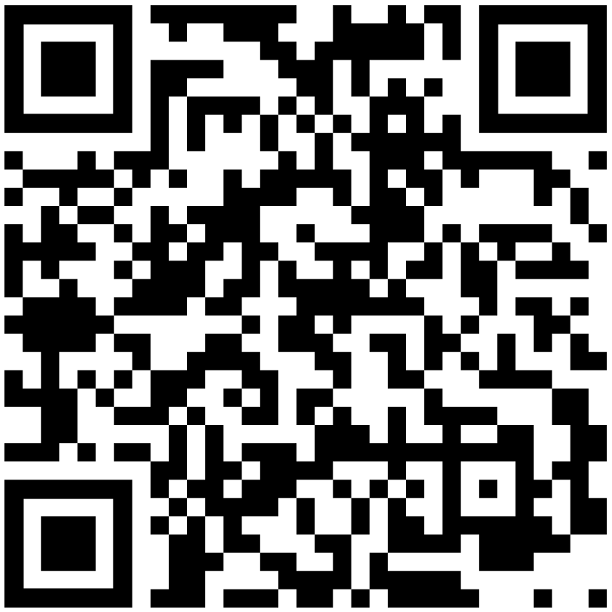

**Lurer du på noe?**

LES MER PÅ: https://www.xxxx.kommune.no/ <NB! MÅ ENDRES>